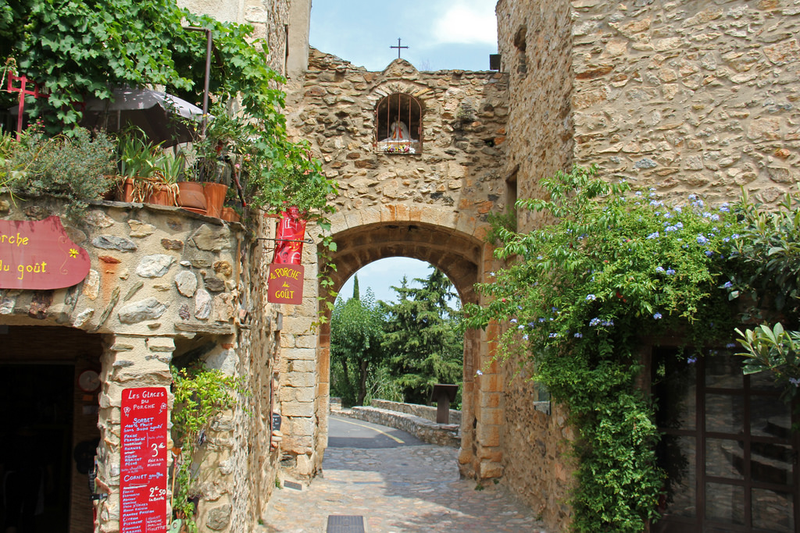

Castelnou, un petit paradis.

Bonjour Castelnou, étrange mais divin petit village,

Tes maisons trapues, rustiques, surgies du Moyen Âge

Jalonnent des ruelles en espalier, gravitant harmonieusement

Sur le flanc de la colline escarpée, jusqu'au château dominant

Qui trône au sommet comme une protection rapprochée,

Comme une maman poule, il veille sur son trésor, son amour sublimé.

Ce n'est pas peu dire, lorsque j'ai parcouru les voies étroites

Parmi les murs de pierres blondes et brunes chargées d'histoire

Où la végétation luxuriante ajoute ses verts lumineux,

Au généreux minéral ambré, le spectacle est merveilleux.

J'arpente des venelles pavées, je croise un jasmin bleu

A l'angle d'un mur, son parfum subtil est délicieux.

Puis vient un laurier rose qui se plait et s'étale, joyeux.

En me tournant, j'aperçois un oratoire protecteur religieux.

Des escaliers mènent aux maisons étagées sur la pente,

On se croirait au paradis dans ces encoignures ravissantes.

La vie semble paisible dans ce lieu authentique, préservé

Où dame nature prend ses aises sur ce site privilégié.

La colline avoisinante doit faire écran aux vents marins,

Créant une oasis remplie de la douceur du satin.

En ce lieu, tout nous invite à la plénitude d'un bonheur éthéré

Où végétal et minéral se marient en beauté et simplicité

Sous un ciel azuré à proximité de la belle Méditerranée,

Au pied des Pyrénées, dans un décor ensoleillé et vallonné.

Marie Laborde.

